Брестский областной центр

Техническая информация
туризма и краеведения детей
и молодежи
Клуб спортивного ориентирования «Буг»
Брестский подснежник 2022
этап Кубка Белорусской федерации ориентирования
этап Кубка Белорусской федерации ориентирования на спринтерских дистанциях
этап Кубка Белорусской федерации ориентирования среди ветеранов
Брест
01.04 – 03.04.2022
Оргкомитет соревнований приветствует Вас. Мы рады видеть Вас среди участников традиционных соревнований «Брестский подснежник - 2022» и готовы приложить все необходимые усилия, чтобы о пребывании на гостеприимной брестской земле у Вас осталось как можно больше хороших впечатлений. Также напоминаем, что мероприятие проводится в условиях COVID-19 и в соответствии с рекомендациями ОСО «БФО».
Организаторы
- Главное управление по образованию Брестского облисполкома
- Управление спорта и туризма Брестского облисполкома
- Брестский областной центр туризма и краеведения детей и молодежи
- Клуб спортивного ориентирования «Буг»
Главная судейская коллегия
Главный судья Копоть Олег
Главный секретарь Малашук Александр
Планировка дистанций Кушнеров Павел (средняя)
Кушнеров Павел (классика)
Копоть Олег (спринт)
Служба дистанций Кушнеров Павел
Белошицкий Василий
Корнелюк Александр

Старший судья старта Климков Сергей
Старший судья финиша Абрамчик Владимир
Электронная отметка Лабчевский Алексей
Контролёр Яковлев Андрей
Жюри соревнований Яковлев Андрей
Марченко Андрей
Кравченко Дмитрий

Центр соревнований

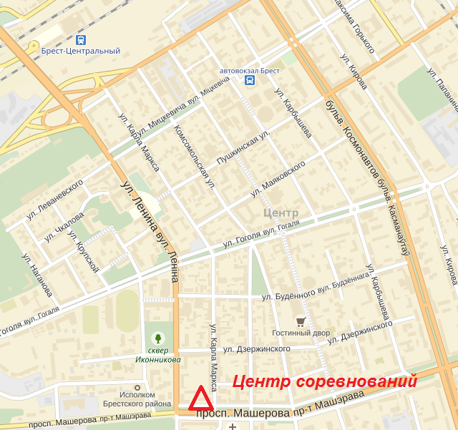
Брестский областной центр туризма и краеведения детей и молодежи (БОЦДТиКДиМ), проспект Машерова, 22, г. Брест, Беларусь.
Широта
52°5′12″N (52.086532)
Долгота
23°41′14″E (23.687269)
Центр открыт с 10.00 утра 01 апреля 2022 года.
Тел.: +375 (162) 40 58 22
Моб.: +375 (29) 507 16 91
(для организационных вопросов)

Электронная отметка
При проведении всех стартов используется электронная отметка SPORTident. За каждым спортсменом закрепляется один и тот же чип для отметки на все дни соревнований.
Чипы выдаются представителям команд при регистрации под расписку. Представители команд возвращают чипы в секретариат по окончании соревнований по спринту.
В случае утери чипа представитель оплачивает стоимость чипа. Онлайн-трансляция результатов соревнований будет вестись на сайте http://live.obelarus.net

Нагрудные номера
Во все дни соревнований участники стартуют с нагрудными номерами согласно стартового протокола.
Номера участников выдаются при регистрации.
Легенды
Легенды КП будут впечатаны в карты.
Легенды будут выдаваться в зоне старта во второй и третий день и будут крепиться на руку участников. Легенды первого дня соревнований будут даны при регистрации.

Карты на все дни соревнований герметизированы.
Программа соревнований
01 апреля 2022
Пятница – Средняя дистанция – «Дорожник»
10.00 – 12.00 Заезд участников, работа мандатной комиссии (в центре соревнований)
13.30 – 14.30 Работа мандатной комиссии (арена – средняя дистанция)
14.45 Старт первых участников на средней дистанции
02 апреля 2022
Суббота – Классическая дистанция – д. Медно (Брестский район)
09.45 Подача автобусов организаторов
10.00 Отправление автобусов к арене соревнований
11.30 Старт первых участников на классических дистанциях
этап Кубка БФО. этап Кубка БФО среди ветеранов.
Рейтинговый старт для групп МЖ 12-18
03 апреля 2022
Воскресенье – Спринт – «Дубровка»
10.30 Старт первых участников на спринтерских дистанциях
этап Кубка БФО.
Рейтинговый старт для групп МЖ 12-18
до 14.30 Награждение победителей и призеров «Брестского
подснежника – 2022», закрытие соревнований
Награждение
Победители в личном зачете определяются по сумме очков двух лучших стартов соревнований из трех по каждой группе. Очки начисляются по формуле
$O=\frac{2W}{T-1}×1000$, где $T$-результат спортсмена в секундах, $W$ – результат победителя в секундах.
Победители в каждой возрастной группе награждаются дипломами, призами и медалями, призеры – медалями и дипломами соответствующих степеней.

СРЕДНЯЯ ДИСТАНЦИЯ (01 апреля 2022 г.)

Проезд к месту соревнований
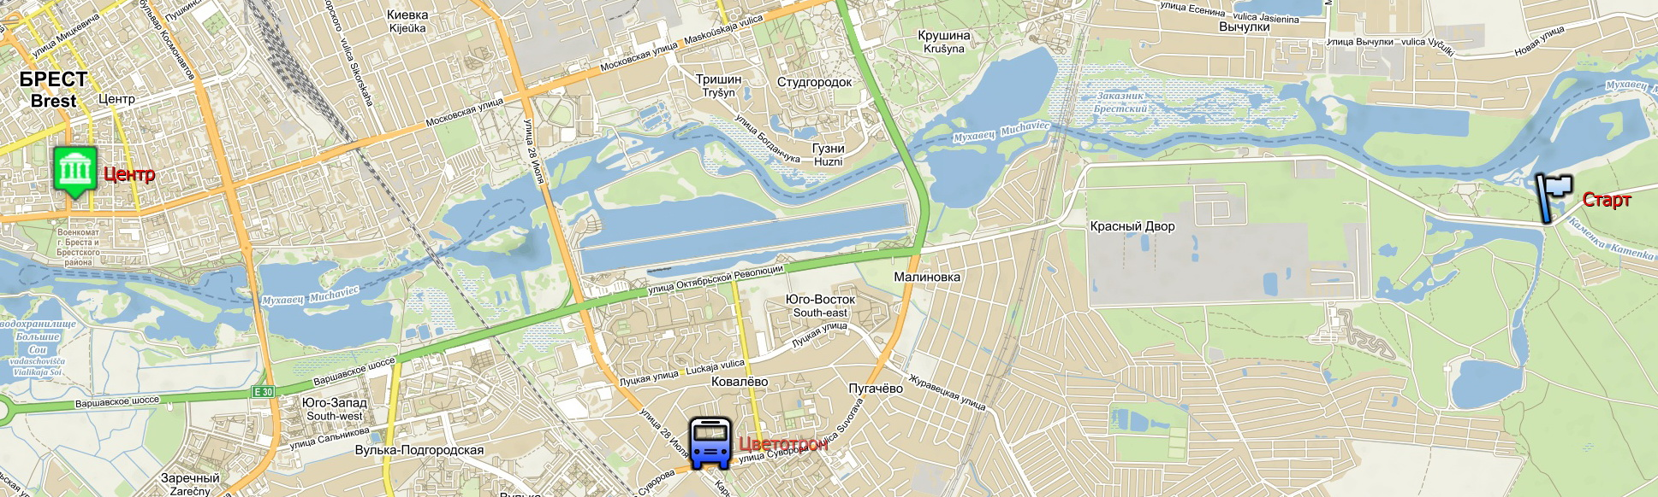

- центр соревнований (52.086604, 23.687410)

- остановка «Цветотрон» (52.069748, 23.751759)

- место старта (52.085398, 23.835543)

Для брестских и иногородних спортсменов проезд автобусом №30 (отправление от ост. «Газоаппарат» 11.55; 14.12) до ост. «Загородная» (время в пути 35 мин.). От остановки до старта 800 м. (согласно схеме). Городским автобусом №30А (отправление от ост. «Газоаппарат» 13.24 до конечной ост. «Дорожник». Для иногородних спортсменов от центра соревнований, от мест проживаний (СШ № 13, колледж связи) на остановках по проспекту Машерова трол.№8, авт. №15А, 23 до конечной ост. «Цветотрон». От ост. «Цветотрон» будет осуществляться подвоз автобусом организаторов. Примерное расписание: 12.10; 13.00; 13.50.

Местность
Территория бывшего военного танкового полигона (с большим количеством капониров, маленьких обрывов). Лес в основном хорошей и средней проходимости. Хорошо развита сеть дорог и тропинок.

Опасные места
Дорога со среднеинтенсивным движением. Участок будет промаркирован. Будьте аккуратны! Речка Каменка не преодолима.

Карта
Рисовка и корректировка 2021-2022гг.; масштаб 1:10000. Сечение 2 м.; Карты герметизированы.
Дистанции
Группы | Параметры
Ж12 | 1630 м – 8 КП
М12, Ж14 | 1900 м – 8 КП
М14, Ж16 | 2900 м – 13 КП
М16, М40, Ж18, Ж35 | 4000 м – 13 КП
М18, М21А, М35 | 5340м – 18 КП
М 21Е | 6400 м – 22 КП
Ж 21Е | 5300 м – 19 КП
Ж 21А, М45, М50 | 5100м – 16 КП
Ж40, Ж45, М55 | 4800 м – 15 КП
Ж50, М60 | 4100 м – 14 КП
Ж55, Ж60, М65 | 3900 м – 14 КП
Ж65, Ж70, М70, М75, М80 | 2900 м – 12 КП

Контрольное время – 120 мин.

КЛАССИЧЕСКАЯ ДИСТАНЦИЯ (02 апреля 2022г.)
ВНИМАНИЕ! В связи с тем, что старт проходит в пограничной зоне, всем участникам необходимо иметь документы, удостоверяющие личность. Для групп МЖ12-18 рейтинговый старт.
Проезд к месту соревнований
Участники на личном транспорте добираются самостоятельно (согласно схеме).
Автобус организаторов (кто его заказал) довезет к месту старта и обратно. Внимание! По приезду к месту старта, участники выходят из автобусов и располагаются в «зоне размещения», т.к. автобусы в Брест будут отправляться по мере заполнения.

Местность
Местность равнинная. Лес в основном средней степени проходимости. Имеются заболоченные участки. На заболоченных участках встречаются заросли малинника и ежевики. Дорожная сеть развита хорошо. На местности проводится чистка леса, возможно появление свежих троп и следов от техники.
Карта
Рисовка январь-март 2022 г. Масштаб 1:15 000. Сечение рельефа 2 метра. Карты герметизированы. Легенды впечатаны в карты и дополнительно выдаются на старте. Контрольное время – 180 мин.
Дистанции
Группы | Параметры
Ж12 | 2230 м – 7 КП
М12 | 2330 м – 7 КП
Ж14 | 3150 м – 9 КП
М14, Ж16 | 3700 м – 11 КП
М16, Ж18, Ж21А | 7230 м – 14 КП
М18, M35 | 9300 м – 19 КП
М21Е | 11 000 м – 21 КП
Ж21Е | 9400 м – 18 КП
М21А, М40, М45 | 8000 м – 16 КП
Ж40, Ж45 | 5780 м – 14 КП
М50, М55, Ж35 | 6400 м – 15 КП
М60, М65, Ж50, Ж55 | 5600 м – 12 КП
М70, М75, М80, Ж60, Ж65, Ж70 | 4240 м – 10 КП
Схема проезда к месту старта второго дня соревнований

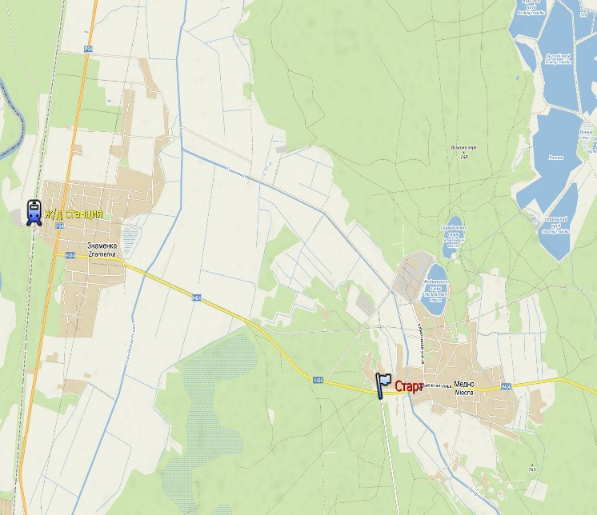



Дизель-поезд Брест-Влодава (отпр. с Брест-Центр. в 9.00) до станции «Знаменка», далее пешком ~8 км в д. Медно (по схеме).


Проезд на личном транспорте: от Бреста по а/д Р94 (Брест – Томашовка) до д. Знаменка. В д. Знаменка поворот на д. Медно (а/д Н424). Координаты арены соревнований: 51.861556, 23.727344

СПРИНТ (03 апреля 2022 г.)

Для групп МЖ12-18 рейтинговый старт.
Проезд к месту соревнований
От центра соревнований, от мест проживаний (СШ № 13, Колледж связи) на остановках по пр. Машерова автобусами № 15 «А», № 38 (поворот на Бульвар Космонавтов) до остановки «Завод бытовой химии» (Далее по схеме). Размещение участников на арене старт-финиш, при плохой погоде в СШ № 33.
Местность
Микрорайон вокруг Форта VIII (литеры Б). Лесопарковая зона с городской застройкой. Рекомендуется закрытая форма одежды, обувь любая.
Опасные места
Имеются участки колючей растительности (акация). Скальные обрывы высотой 3-8 метров. Остатки заборов с колючей проволокой (на местности обозначены красно-белой лентой). Для групп М21Е, М21А пересечение дороги со среднеинтенсивным движением. Будьте внимательны! Лесопарковая зона загрязнена бытовым мусором.

Карта
Корректировка март 2022 г.;
Масштаб 1:4000. Сечение 2 м. Карты герметизированы.
Дистанции
Группы | Параметры
Ж12 | 1440 м – 9 КП
М12, Ж14 | 1800 м – 14 КП
М14, Ж16 | 1900 м – 16 КП
М16 Ж18 М40 Ж35 | 2380 м – 17 КП
М18 М35 Ж21E Ж21A | 3030 м – 23 КП
М21A М21E | 3560 м – 28 КП
М45 Ж40 Ж45 | 2220 м – 16 КП
М50 М55 Ж50 | 1940 м – 17 КП
М60-80, Ж55-70 | 1780 м – 14 КП
Контрольное время – 60 минут.

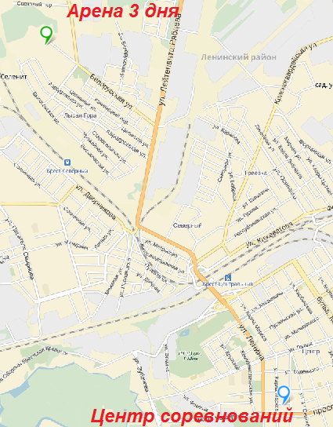
Схема проезда к месту старта третьего дня соревнований
Координаты:
Широта
52°7′21″N (52.122618)
Долгота
23°39′14″E (23.653973)
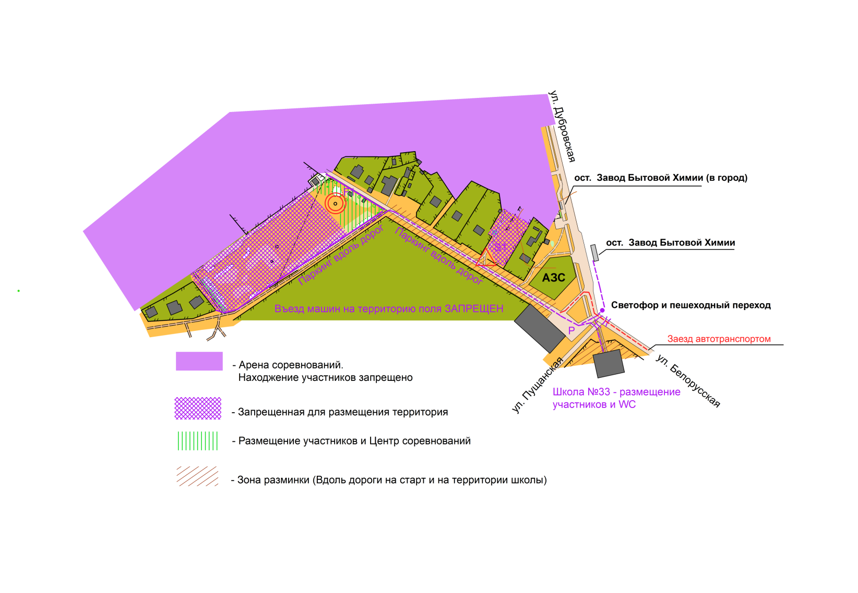

Полезные ссылки
http://kogda.by/
Расписание автобусов, троллейбусов в Бресте
http://virtualbrest.by/
Региональный портал о Бресте. Новости. Актуальная информация. Афиша

Желаем удачных стартов!

